1、按要求表示数字信号编码波形：铜线传输中连通状态为导通（初始状态为高电平）

1 0 1 1 0 1 0 1

同步时钟

不归零制

曼彻斯特编码

差分曼彻斯特编码

1. 图中，以太网交换机有6个接口，分别接到5台主机和一个路由器，在下表中的“动作”一栏中，表示先后发送了4个帧，假定在开始时，交换表是空的，请把该表中其他的栏目都填写完。

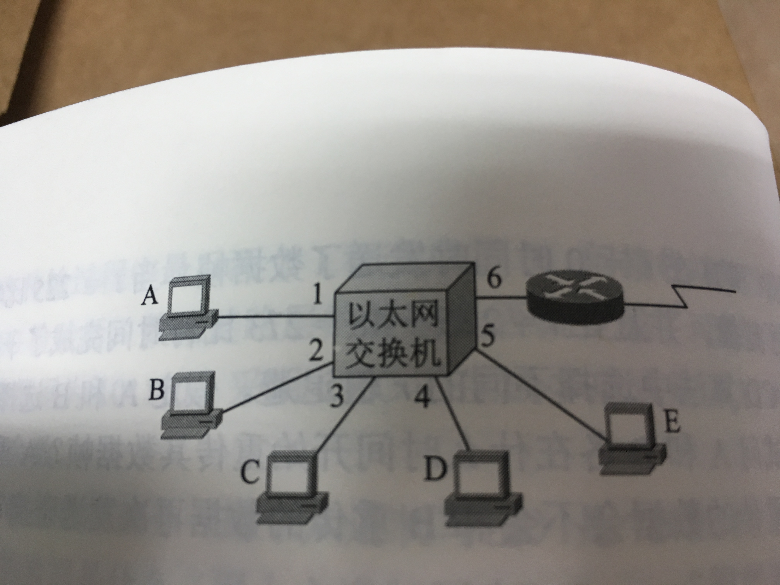

|  |  |  |  |
| --- | --- | --- | --- |
| 动作 | 交换表的状态 | 向那些接口转发帧 | 说明 |
| A发送帧给D |  |  |  |
| D发送帧给A |  |  |  |
| E发送帧给A |  |  |  |
| A发送帧给E |  |  |  |

3、假定网络中的路由器B的路由表有如下项目（“目的网络”、“距离”和“下一跳路由器”）：。（要求基本计算步骤，12分）

N1 7 A

N2 2 C

N6 8 F

N8 4 E

N9 4 F

现在B收到从C发来的路由信息（“目的网络”和“距离”）：

N2 4

N3 8

N6 4

N8 3

N9 5

试求出路由器B更新后的路由表。

|  |  |  |  |
| --- | --- | --- | --- |
| 目的网络 | 距离 | 下一跳 | 原因 |
|  |  |  |  |
|  |  |  |  |
|  |  |  |  |
|  |  |  |  |
|  |  |  |  |
|  |  |  |  |

3、使用Ethereal捕获报文如图所示：

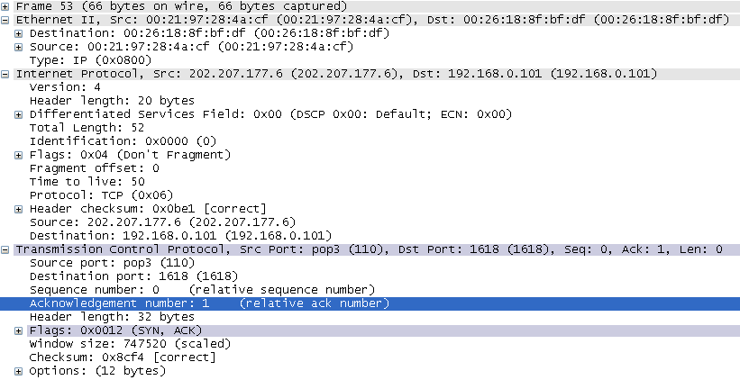

可以判定报文提供的服务、客户端IP地址和服务器端IP地址分别为（ ）。

（A）电子邮件接收、202.207.177.6、192.168.0.101

（B）电子邮件接收、192.168.0.101、202.207.177.6

（C）电子邮件发送、202.207.177.6、192.168.0.101

（D）电子邮件发送、192.168.0.101、202.207.177.6

可以判断该报文在TCP连接中所处的阶段为（ ）。

（A）建立连接 （B）数据传输 （C）释放连接 （D）以上说法均不准确

不考虑帧同步序列和帧首定界，该报文的以太帧封装的完整尺寸是（ ）。

（A）12Byte （B）52Byte （C）66Byte （D）70Byte

前导码：7字节 帧起始定界符：1字节 DA：6字节 SA：6字节 类型：2字节 FCS：4字节